Projekt Freifunk Ballenstedt

Beschreibung
Aufbau eines Freifunk Netzwerkes in der Stadt Ballenstedt. An den Standorten Schlossturm, Stadtmuseum, Touristinformation, Rathaus, Marktturm, Obererturm und Bibliothek.
Link zur OSM Karte
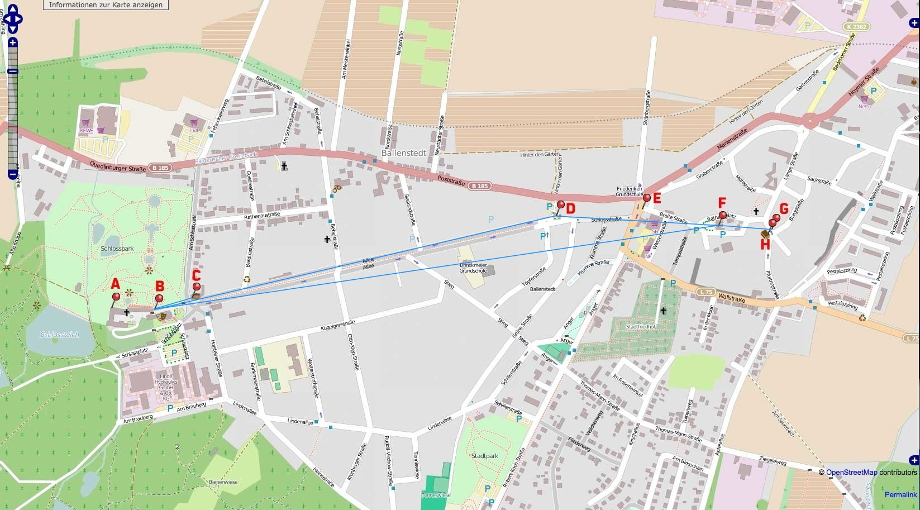Map
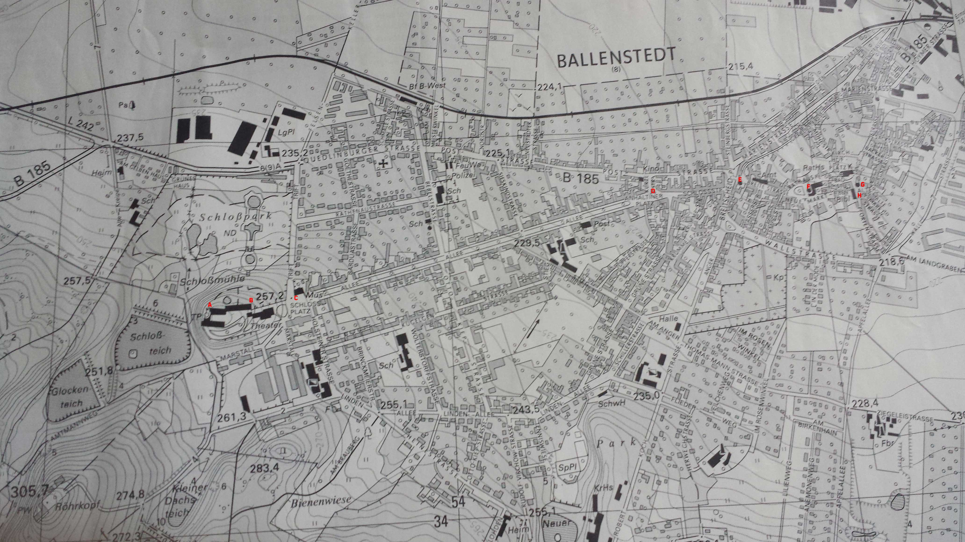Topographische Map

Richtfunk

GPS Koodinaten:
- Schlossturm (A): 11.217789888329 51.718827012027
- Schloss Ostseite (B): 11,217789888329 51,718827012027
- Stadtmuseum (C): 11.220883816435 51.719074602436
- Touristinformation (D): 11.234866172029 51.721028691247
- Obererturm (E): 11.238185405683 51.721188204972
- Rathaus (F): 11.241094261358 51.720772803471
- Marktturm (G): 11.243155538993 51.720699692408
- Bibliothek (H): 11.242994606451 51.720591687217

Entfernungen
Quelle: bing maps
Ort 1 | Ort 2 | Entfernung [km]
Schloss Ostseite (B) | Rathaus (F) | 2,6
Schloss Ostseite (B) | Stadtmuseum (C) | 0,35
Schloss Ostseite (F) | Touristinformation (D) | 1,91
Rathaus (F) | Oberer Turm (E) | 0,33
Rathaus (F) | Markturm (G) | 0,23
Marktturm (G) | Bibliothek (H) | 0,03

laufende Kosten
Für den Betrieb einer eigenen Freifunk Infrastruktur ist eine redundante Auslegung der Backbone-Infrastruktur sinnvoll. Somit funktioniert das Freifunk Netzwerk auch bei dem Ausfall eines Gateways.

Gateway-Infrastruktur
Name | Anzahl | Einzelpreis [€/Monat] | Gesamt [€/Monat]
Gateway z.B. Netcup | 2 | ca. 20 | ca. 40
VPN | 2 | 5 | 10
Gesamt |  |  | 50
Anmerkung 1: Um die Grundlast zu minimieren wäre es sinnvoll z.B. auch ein Gateway innerhalb der Stadt zu betreiben z.B. im Rathaus.

Stromkosten Freifunk Knoten
Name | Anzahl | Einzelpreis [€/Monat] | Gesamt [€/Monat]
Freifunk Knoten | 32 | 0,5 | 16

Investitionskosten

Materialliste
Aufgliederung der benötigten Hardware für den Betrieb von Freifunk an den gewünschten Standorten in Ballenstedt. Nicht berücksichtigt sind die benötigten Materialien für die Erschließung der jeweiligen Standorte mit Strom und Netzwerk.
Einkaufsliste (Freifunk Knoten und Switches)
Name | Anzahl [-] | Einzelpreis [€] | Gesamt [€]
Ubiquiti Nanostation M2 | 22 | 80 | 1760
Ubiquiti Nanostation M5 | 10 | 80 | 800
TP-Link WDR4300 | 1 | 50 | 50
Bullet M2 HP | 1 | 70 | 70
Antenne TRENDnet TEW-AO12O, 12dBi, 2.4GHz (für Bullet M2) | 1 | 70 | 70
Ubiquiti Tough Switch PoE TS-5-POE | 5 | 90 | 450
Ubiquiti Tough Switch PoE TS-8-PRO | 2 | 150 | 300
LAN Kabel 240 M (siehe Anmerkung 2) | 240 | 1 | 300
Summe |  |  | 3800
(konservative Schätzung der Kosten. Marktpreis ca. 3900 Euro)

Verbrauchsmaterial / Werkzeug
Name | Anzahl | Einzelpreis | Preis Gesamt
Crimpzange | 1 | 40 € | 40 €
Kabelprüfer | 1 | 110€ | 110 €
Kabelbinder | 100 | 0,15€ | 15 €
Halterung NanoBracket | 32 | 7€ | 224 €
RJ45-Stecker MP8(8) FS Cat.6A | 100 | 1€ | 100 €
Knickschutztüllen | 100 | 0,6 | 60 €
gesamt | 1 | 1 | 549 €
Anmerkung 2 = Netzwerkkabel sollten selbst gecrimpt werden (eigene Auswahl von Kabel, Steckern und Knickschutz möglich).

Kabel
Name | Anzahl | Gesamtlänge (m)
LAN Kabel 5M | 30 | 150
LAN Kabel 10M | 4 | 20
LAN Kabel 50M | 1 | 50
Name | Anzahl | Zweck
RJ45-Stecker MP8(8) FS Cat.6A | 70 | Netzwerk
Knickschutztüllen | 6 blau\\  44 gelb\\  6 grau\\  6 grün\\  6 rot\\  6 schwarz | Netzwerk
LAN Kabel | 240m | Netzwerk, -20°C bis + 60°C

Arbeitsleistung / Zeitplan
Zweck | Zeit pro Einheit [h] | Anzahl | Gesamtzeit [h]
Gateway | 10h | 2 | 20h
Firmware | 10h | 1 | 10h
Knoten Flashen | 24 | 0,25h | 6,0h
Knoten konfigurieren | 10h | 0,25h | 2,5h
Swichts konfigurieren | 7h | 0,5h | 2,5h
250m Kabel ziehen & Krimpen | 10h | 1 | 10h
Knoten befestigen | 0,33h | 43h | 14,3h
Anfahrt | 2h | 6 | 12h
Gesamt | 77,3h | 1 | 77,3h
Abrechnung erfolgt nach tatsächlichen Aufwand

Kosten
Name | Anzahl | Summe gesamt
Knoten Hardware | 1 | 3800 €
Verbrauchsmaterial | 1 | 600 €
Arbeitsleistung | 77,3h | 77,3h
Gesamt | 1 | 4300 €

Standorte

A: Schlossturm
Name | Anzahl | Zweck
Ubiquiti Nanostation M2 | 3 | Abdeckung u.A. Schlosspark, West, Nord-West, Nord-Ost
Halterung NanoBracket | 3 | Infrastruktur
Ubiquiti Tough Switch PoE TS-5-POE | 1 | Stromversorgung, Backbone Infrastruktur
LAN Kabel Flach 5M | 3 | Infrastruktur
LAN Kabel ca. 50M zum Standort Schloss Ostseite | 1 | Infrastruktur

B: Schloss Ostseite (Nordflügel, Ercker)
Name | Anzahl | Zweck
Ubiquiti Nanostation M2 | 3 | Abdeckung Schlossplatz, Schlosspark
Ubiquiti Nanostation M5 | 3 | Richtfunk zum Rathausturm\\  Richtfunk zum Museum\\  Richtfunk zur Touristinformation
Halterung NanoBracket | 6 | Infrastruktur
Ubiquiti Tough Switch PoE TS-8-PRO | 1 | Stromversorgung, Backbone Infrastruktur
LAN Kabel 5M | 6 | Infrastruktur

C: Stadtmuseum
Name | Anzahl | Zweck
Ubiquiti Nanostation M2 | 3 | Abdeckung Schlossplatz, Schlosspark
Ubiquiti Nanostation M5 | 1 | Richtfunk zum Richtfunk zum Schloss (Ostseite)
Halterung NanoBracket | 4 | Infrastruktur
Ubiquiti Tough Switch PoE TS-5-POE | 1 | Stromversorgung, Backbone Infrastruktur
LAN Kabel 5M | 5 | Infrastruktur
LAN Kabel 10M | 2 | Infrastruktur

D: Touristinformation
Name | Anzahl | Zweck
Ubiquiti Nanostation M2 | 2 | Abdeckung Allee, Füßgängerzone
Ubiquiti Nanostation M5 | 1 | Richtfunk zum Richtfunk zum Schloss (Ostseite)
Ubiquiti Bullet M2 HP | 1 | Abdeckung Anhalter Platz
Antenne TRENDnet TEW-AO12O, 12dBi, 2.4GHz | 1 | Rundstrahlantenne für Bullet M2
Halterung NanoBracket | 3 | Infrastruktur
Ubiquiti Tough Switch PoE TS-5-POE | 1 | Stromversorgung, Backbone Infrastruktur
LAN Kabel 5M | 6 | Infrastruktur

E: Oberer Turm
Name | Anzahl | Zweck
Ubiquiti Nanostation M2 | 4 | Abdeckung Platz vor Oberer Turm
Ubiquiti Nanostation M5 | 1 | Richtfunk zum Rathausturm
Halterung NanoBracket | 5 | Infrastruktur
Ubiquiti Tough Switch PoE TS-5-POE | 1 | Stromversorgung, Backbone Infrastruktur
LAN Kabel 5M | 5 | Infrastruktur

F: Rathausturm
Name | Anzahl | Zweck
Ubiquiti Nanostation M2 | 3 | Abdeckung Rathausvorplatz, West, Süd, Ost
Ubiquiti Nanostation M5 | 3 | Richtfunk zum Schloss (Ostseite)\\  Richtfunk zum Oberer Turm\\  Richtfunk zum Markturm
Halterung NanoBracket | 6 | Infrastruktur
Ubiquiti Tough Switch PoE TS-8-PRO | 1 | Stromversorgung, Backbone Infrastruktur
LAN Kabel 5M | 6 | Infrastruktur
LAN Kabel 10M | 2 | Infrastruktur

G: Markturm
Name | Anzahl | Zweck
Ubiquiti Nanostation M2 | 4 | Abdeckung Platz vor Marktturm
Ubiquiti Nanostation M5 | 1 | Richtfunk zum Rathausturm
Halterung NanoBracket | 5 | Infrastruktur
Ubiquiti Tough Switch PoE TS-5-POE | 1 | Stromversorgung, Backbone Infrastruktur
LAN Kabel 5M | 5 | Infrastruktur

H: Bibliothek
Name | Anzahl | Zweck
TP-Link WDR4300 | 1 | Abdeckung Innenbereich

Netzwerk Management
- V-LAN1: Mesh vlan (2,4 GHz)
- V-LAN2: Richtfunk vlan (5 GHz)

Kabel
Netzwerkkabel werden selbst gecrimpt.

